*ФЭМП 1 неделя апреля*

*Тема: «Скворцы прилетели»*

**Программное содержание:**  
**Цель занятия:** Упражнять в умении сравнивать две группы предметов способами наложения и приложения, пользоваться понятиями столько – сколько, больше – меньше.  
**Образовательные задачи:**  
- Построить под руководством воспитателя способ уравнивания групп предметов (на основе рефлексивного метода); Повторение геометрических фигур (круг, квадрат,треугольник)  
- Закрепить умение использовать понятия «один», «много», сравнивать группы предметов по количеству с помощью составления пар.  
**Развивающие задачи:**  
- Развивать речь, зрительное внимание, память, логическое мышление, творческие способности, умение отгадывать загадки, интерес к природе, жизни птиц.  
**Воспитывающие задачи:**  
- Воспитывать любовь к птицам, умение помогать другим, вежливость.  
**Демонстрационный материал:**  
- магнитная доска;  
- 5-6 птичек (скворцы);  
- зернышки (на одно меньше, чем птичек);  
- макет скворечника.  
**Раздаточный материал:**  
- на каждого ребенка по 3 геометрические фигуры (квадрат, круг, треугольник).  
**Предварительная работа:**  
- наблюдение за птицами во время прогулок, рассматривание скворечника;  
- беседы о птицах, о весне;  
- рассматривание картинок, иллюстраций;  
- отгадывание загадок о весне.

**Ход занятия:**

*Дети сидят полукругом на стульчиках. Воспитатель достает письмо.*  
**Воспитатель:**  
- Дети, сегодня к нам приходил почтальон. Он принес письмо. Ребята, предлагаю вам посмотреть. Ой, ребята, там загадки. Давайте попробуем отгадать.  
Рыхлый снег на солнце тает,  
Ветерок в ветвях играет,  
Звонче птичьи голоса  
Значит, к нам пришла...  
*(Весна).*  
Звонкий, громкий, озорной  
Появляется весной.  
И бежит до моря,  
Звонко тараторя…  
*(Ручей).*  
Во дворе стоит дворец,  
Там живёт один певец.  
Очень ловкий молодец  
И зовут его…  
*(Скворец).*  
  
**Воспитатель:**  
- Дети, о каком времени года мы отгадывали загадки?  
**Дети:**  
- О весне.  
**Воспитатель:**  
- Правильно дети, о весне. С наступлением весны из теплых стран прилетают птицы. Самыми первыми из теплых краев прилетают скворцы. Ребята, и к нам сегодня в группу прилетели птички. *(Показывает скворцов, которые находятся на магнитной доске).* Сколько птичек прилетели?  
**Дети:**  
- Много.  
**Воспитатель:**  
- Таня, сколько птичек прилетели?  
**Таня:**  
- Много.  
**Воспитатель:**  
- Дети, птички мне сказали, что они так долго летали и проголодались. Нам надо им помочь. Предлагаю покормить птичек зернышками. Сколько зернышек?  
*Воспитатель показывает зернышки, сделанные из картона.*  
**Дети:**  
- Много.  
**Воспитатель:**  
- Покормим птичек.  
*(Дети кормят птичек зернышками. Зернышки крепятся возле каждой птички.)*  
**Воспитатель:**  
- Всем птичкам хватило зернышек?  
**Дети:**  
- Нет.  
**Воспитатель:**  
- Ребята, чего больше – птичек или зернышек?  
**Дети:**  
- Птичек.  
**Воспитатель:**  
- Молодцы! Птичек больше, чем зернышек.  
- Руслан, чего меньше – зернышек или птичек?  
**Руслан:**  
- Зернышек.  
**Воспитатель:**  
- Молодец, Руслан, зернышек меньше, чем птичек.  
- Дети, как сделать так, чтобы птичек и зернышек было равное количество?  
**Дети:**  
- Нужен еще один зернышек.  
**Воспитатель:**  
- Правильно, дети, нужен еще один зернышек и у нас будет птичек и зернышек равное количество. *(Дети уравнивают группы предметов любым способом, и результаты равенства обозначают соответствующими выражениями).*  
**Воспитатель:**  
- Дети, а теперь немного отдохнем и поиграем.  
**Физкультминутка.**  
Птички прыгают, летают *(Махи руками и прыжки на месте).*  
Крошки птички собирают. *(Наклоны вперед).*  
Перышки почистили, *(Поднимаем правую руку).*  
Клювики почистили *(Поднимаем левую руку).*  
Птички летают, поют *(Махи руками).*  
Зернышки клюют *(Наклоны вперед).*  
Дальше полетели *(Покружились).*  
И на место сели.  
  
*Дети садятся на свои места.*  
**Воспитатель:**  
- Дети, мы птичек накормили, поиграли. Но только почему-то наши птички грустят! Что же с ними случилось? Ребята, они мне говорят, что у них нет жилья.  
- Многие птицы сами строят для себя жилье. Но скворцам помогают люди. Они строят для них специальные домики и вешают на деревья. А называются они скворечники .  
**Воспитатель:**  
- Дети, нам надо им помочь.  
- Ребята, как мы можем помочь птичкам?  
**Дети:**  
- Надо сделать скворечники!  
**Воспитатель:**  
- Правильно. Мы можем сделать для них скворечники.  
- Все встаем и присаживаемся за столы.  
*Все дети садятся за столы. На столе для каждого ребенка 3 геометрические фигуры (треугольник, квадрат, круг).*  
  
**Игровая ситуация «Строим скворечники для птичек».  
Воспитатель:**  
- Ребята, предлагаю размять пальчики.  
  
**Пальчиковая гимнастика.**  
Тили-тели, тили-тели –  
С юга птицы прилетели! *(Скрестить большие пальцы, помахать ладошками).*  
Прилетел к нам скворушка –  
Серенькое перышко.  
Жаворонок, соловей  
Торопились: кто скорей?  
Ласточка и чиж – *(Поочередно сгибать пальцы на обеих руках, начиная с мизинца левой руки).*  
Все вернулись, прилетели, *(Снова, скрестив большие пальцы, помахать ладошками).*  
Песни звонкие запели! *(Указательным и большим пальцами изобразить, как поет птица).*  
**Воспитатель:**  
- Молодцы. Дети, перед вами лежат 3 геометрические фигуры. Какие геометрические фигуры вы узнали.  
**Дети:**  
- Треугольник, квадрат, круг.  
**Воспитатель:**  
- Максим, какие геометрические фигуры лежат на столе?  
**Максим:**  
- Треугольник, квадрат, круг.  
*Воспитатель показывает скворечник.*  
**Воспитатель:**  
- Дети, из каких геометрических фигур состоит скворечник?  
**Дети:**  
- Из треугольника, квадрата и круга.  
**Воспитатель:**  
- Предлагаю построить из геометрических фигур скворечник.

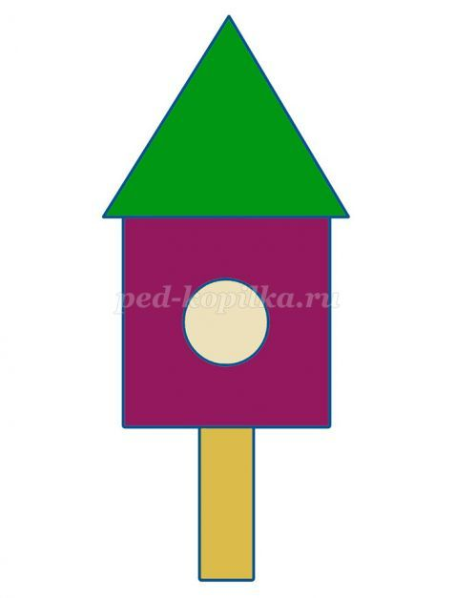

**Воспитатель:**  
- Ой, дети, посмотрите! Все птички радуются.  
- Почему они радуются?  
**Дети:**  
- Потому что у всех есть домики.  
**Подведение итогов занятия.**  
*Воспитатель собирает детей вокруг себя.*  
- Ребята, какие птицы прилетели к нам в гости?  
- Как мы помогли скворцам?  
- Вы сегодня, ребята, большие молодцы! Смогли помочь птицам, и для каждого скворца построили дом, накормили их. Они вам говорят большое спасибо.